Консультация для педагогов
«10 увлекательных игр с камешками Марблс»

Учитель – логопед:
Людмила Владимировна
Кузьмина
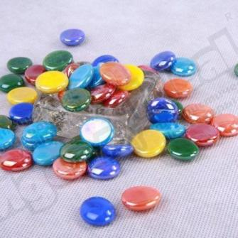
1. Положите камешки в любые латки, тазик опустите туда руку, пусть ребенок последует вашему примеру. Вместе с ребенком пальчиками перебирайте камешки.
2. Спрячьте любой предмет в емкость с камешками. Пусть ребенок постарается отыскать его.
3. Высыпьте камешки на пол. Предложите ребенку отыскать одинаковые камешки.
4. Перекладывайте камешки по одному из одной емкости в другую. Рассматривайте каждый камешек, ощупывайте. Называйте цвет, форму, размер. Обращайте внимание, какой камешек гладкий или шероховатый.
5. Предложите малышу разложить камешки в разные мешочки по цветам в красный мешочек - камешки красного цвета, в белый - белого цвета т.д.
6. Разложите камешки в шкатулки по величине: большие - в большую шкатулку, а маленькие - в маленькую.
7. Внимательно рассмотрите все ваши камешки. Отыщите самый большой и самый маленький, самый яркий и самый тусклый.
8. Разложите камешки по кучкам, от одного камешка в первой кучке, до 10 в последней кучке.
9. Если ребенок владеет счетом и знает цифры от 1 до 5 - предложите такую игру. Напишите цифры от 1 до 5., разложите цифры, пусть малыш напротив каждой цифры положит соответствующее количество камешков.
10. Если вы знакомите ребенка с буквами, то можно предложить выложить данную буку из камешков разных цветов, либо использовать камешки одного цвета.
